Prénom : …………………………………………………………………………  Date : ………………………………………………………………………… | 5ème année  Éveil  Histoire | 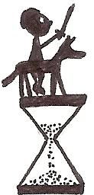 | H

L’invention de l’écriture (1)

L’écriture n’a pas toujours existé… Pendant des milliers d’années nos lointains ancêtres ont communiqué entre eux par la parole, le geste, la musique, la danse.

Les premières grandes civilisations se situaient toujours sur des terres enrichies le long des fleuves : ces terres étaient fertiles et permettaient des récoltes abondantes. Les gens ont donc commencé à se sédentariser et c’est dans ces lieux que sont apparues les premières écritures.

1. La première écriture connue à ce jour

Voici un peu plus de 5 500 ans (vers ………………… av. J.-C.), la première écriture est apparue à Sumer en Mésopotamie (l’Irak actuel) située entre deux fleuves : le Tigre et l’Euphrate.

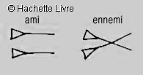
Les Sumériens écrivaient avec la pointe d’un roseau sur des tablettes d’argile molle.
Cette écriture est appelée cunéiforme (signes en forme de coins).

Les Sumériens ont - fondé des villes,
- inventé la roue,
et - divisé l’heure en 60 minutes.

2. Les pictogrammes (sortes de rébus)

Les signes des premières écritures correspondaient chacun à une idée ou à un mot : il y avait donc énormément de signes à retenir.
C’était le cas de l’écriture égyptienne (les hiéroglyphes) et de l’écriture chinoise (les idéogrammes).

L’écriture égyptienne : les hiéroglyphes (en grec : gravures sacrées)

Le long du fleuve Nil, vers 3 000 av. J.-C., la civilisation égyptienne inventa son écriture qui était faite de hiéroglyphes. Ce sont des signes compliqués : certains ressemblent à des dessins et d’autres à des signes.

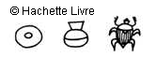
Les Égyptiens écrivaient avec un pinceau et de l’encre sur des rouleaux de papyrus ; ils gravaient aussi les signes dans la pierre.
un soleil un vase un scarabée
L’Égyptien consacrait sa vie à cultiver la terre. Pour lui, tout était don des dieux et il les honorait par des temples, des statues, des offrandes, des sacrifices…
Sur ce pays régnait un maitre incontesté, le pharaon considéré comme dieu humain : à sa mort, il était enterré dans une pyramide, immense tombeau.

Les hiéroglyphes égyptiens n’ont été compris qu’au 19ème siècle (en 1822) par Champollion, archéologue français.

L’écriture chinoise : les idéogrammes

La civilisation chinoise est née dans la vallée du fleuve Jaune (Huang He) dans le nord de la Chine et l’écriture y est apparue environ en 1 500 av. J.-C.

Depuis lors, l’écriture chinoise n’a pas changé : il faut connaitre 3000 signes pour lire un journal et 10 000 signes pour lire un livre.

Et en français, de combien de signes ai-je besoin pour lire un texte ? ……………

Voici 4 signes chinois calligraphiés au pinceau et à l’encre : applique-toi pour les recopier.

une montagne un œil la pluie un visage
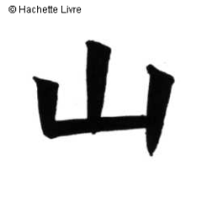
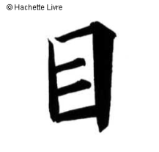
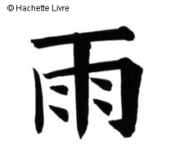
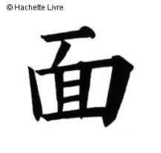

Ces dessins sont appelés des idéogrammes. En effet, ils représentent chaque fois une idée ou une chose.

3. L’alphabet

Pour diminuer le nombre de signes à apprendre, les hommes ont créé un signe pour chaque son. Comme un même son se retrouve dans différents mots, le nombre de signes diminuait. Ensuite, les sons ont été décomposés en lettres pour constituer les alphabets que nous connaissons.

Le premier alphabet inventé par les Phéniciens

Vers l’an 1 000 av. J.-C. (il y a environ ……………… ans), les Phéniciens (le Liban actuel) inventèrent le 1er alphabet.
C’étaient des marchands qui naviguaient sur la Méditerranée : leur écriture permettait d’écrire les sons de toutes les langues étrangères.

Prénom : …………………………………………………………………………  Date : ………………………………………………………………………… | 5ème année  Éveil  Histoire |  | H

L’invention de l’écriture (2)

Les Phéniciens écrivaient sans voyelle : ce sont les Grecs qui, plus tard, ont ajouté des voyelles à l'écriture.

Peux-tu lire ce message sans voyelles ?
Ns n dvns pprndr q 26 lttrs ds ntr lphbt.

…………………………………………………………………………………………………………………………………………………

Il existe différents alphabets qui découlent de l’alphabet phénicien :
l’alphabet grec (8ème s. av. J.-C.) utilisé en Grèce ά, β, γ, δ, ε
l’alphabet latin : (5ème s. av. J.-C.) celui que nous utilisons a, b, c, d, e
l’alphabet hébreu (1er s. av. J.-C) qui se lit de droite à gauche ה, ד, ג, ב, א
l’alphabet arabe (5ème s.) qui se lit de droite à gauche ى, ط, س, ب, أ
l’alphabet cyrillique (9ème s.) utilisé en Russie д, в, г, л, ф

L’alphabet latin s’est répandu dans nos contrées lorsque les Romains ont conquis la Gaule au 1er siècle av. J.-C. Chez nous, on a appris l’écriture à cette époque-là.
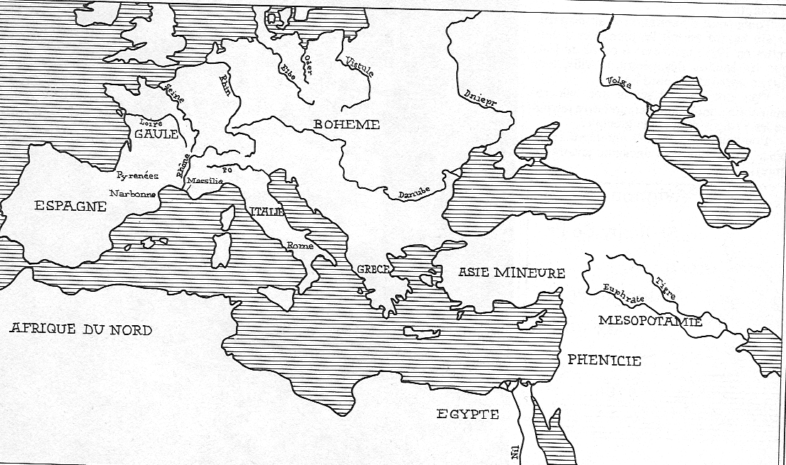
Indique par une croix l’endroit où se trouve la Belgique.
(entre la Seine [France] et le Rhin [Allemagne]).

Retrouve sur cette carte : Relie le pays et l’écriture :
- la Mésopotamie (avec le Tigre et l’Euphrate) O O le 1er alphabet
- l’Égypte (avec le Nil) O O l’écriture cunéiforme
- la Phénicie O O l’alphabet latin
- la Grèce O O les hiéroglyphes
- l'Italie O O l’alphabet grec

